**¿Para qué sirve tecla tabulación?**

Para dar espacios hacia adelante o hacia atrás con shift+tab.

**¿Por qué es importante la identación de un programa en Python?**

Para mantener un orden o alineación en el código.

**¿Qué es un shortcut o atajo?**

Es una forma de ahorrarnos uno o varios procesos con la pulsación de teclas por ejemplo ctrl+s nos ayuda a guardar el código.

**¿Qué es la terminal?, ¿Para qué se usa en el proceso de creación de un programa?**

La terminal sirve para ejecutar el código, se usa para ir verificando que el código se esté ejecutando de forma correcta.

**¿Qué es un comentario? Realice un comentario de múltiples líneas**

Un comentario evita que esa línea de código se ejecute

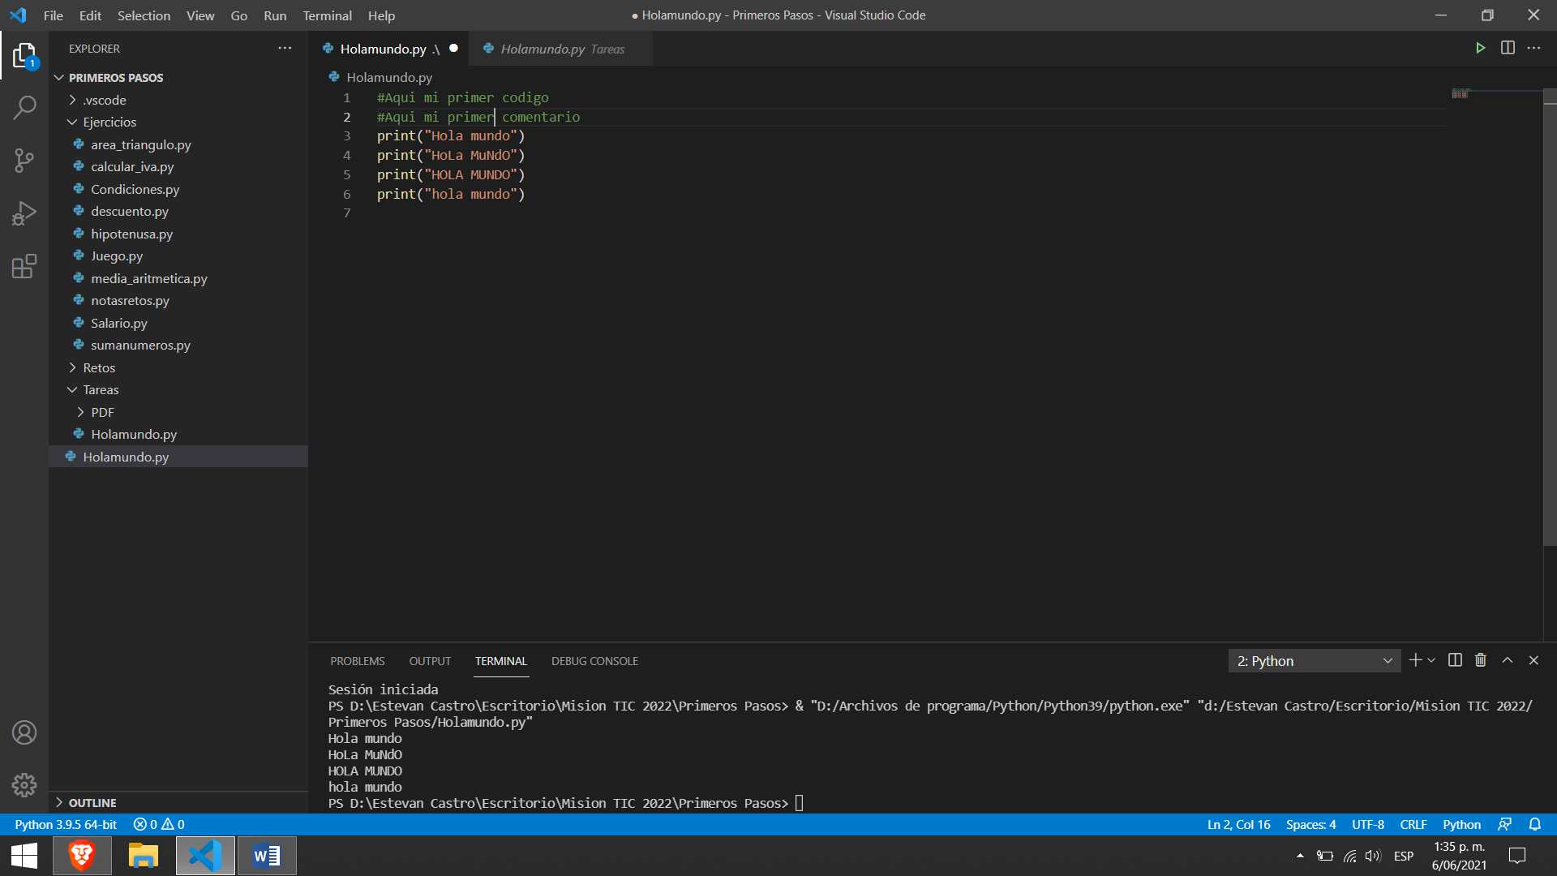

**¿Para qué sirven las extensiones? Consulte e instale 3 extensiones útiles a la hora de programar con Python.**

Sirve para mejorar algo en el programa, ya sea la visualización, optimización, digitación, etc.

¿Qué es Case Sensitive?,¿Por qué es importante en programación?